“上海高校选拔培养优秀青年教师科研专项基金”（09年度）资助项目网上申报
---- 教 师 申 报 系 统 操 作 指 南

本次申报的程序如下：凡符合申报条件的青年教师可向学校人事部门提出申请，经学校有关部门选拔、审核同意后，由学校人事部门向申报教师统一发放系统的登录名（项目编号），初始密码均为：111111。教师登陆系统，如实填写相关信息，填写完毕后按系统提示打印文档并将文档提交至学校人事处。


- 双击电脑桌面上的IE浏览器，

2、在IE浏览器中输入http://www.seei.edu.sh.cn/（或在地址栏直接输入：http://202.120.223.41/），进入上海市教育评估院主页后，点击浮动图标，申报对象就可以登录科研专项基金评估系统。

3、教师登录时，登录类型请选择“教师”。
用户名一栏中须填写自己的项目编号，密码输入为：111111（教师初始密码）
. . 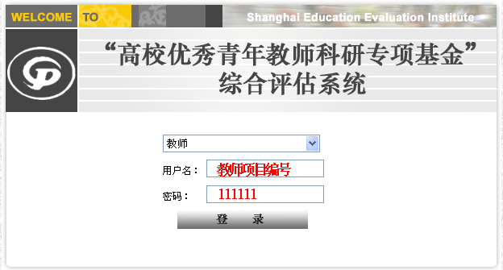
注意：教师的项目编号由各个学校统一发放，密码初始设定111111。
4、教师进入系统界面
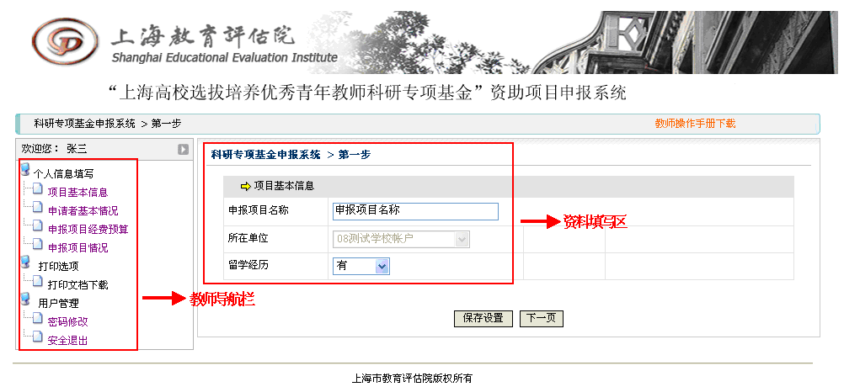
教师可以通过点击导航栏使用相应的系统功能。
请各申报教师认真、如实填写每一页的信息，填写完毕并保存后，系统将自动生成《申报表》，另系统为《申报表》提供了打印下载的功能。

5、每页资料填写完毕，点击，确保内容保存成功后按继续信息填写。

6、基金资助项目申报系统 > 第一步
教师可以通过点击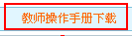，下载操作手册了解相关事项。
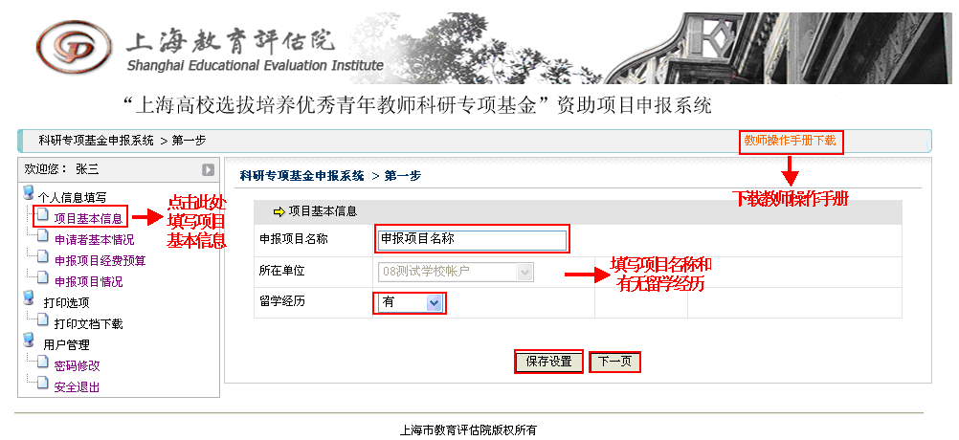
填写项目名称和选择有无留学经历后，点击，系统会检测信息是否填写完整，并保存内容，跳转到下一页。如果有信息没有填写完整，系统将用 * 进行表示。

7、基金资助项目申报系统 > 第二步

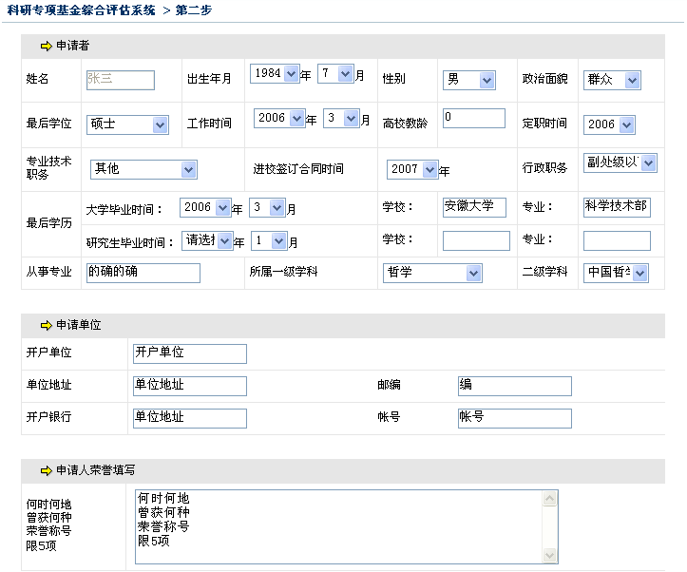
第二页所有资料填写完毕后，如同第一页一样，按，保存所填信息，并跳转到第三页。

8、基金资助项目申报系统 > 第三步
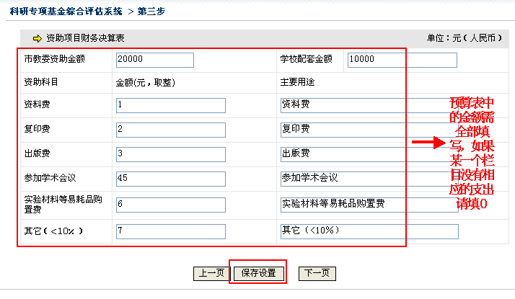

9、基金资助项目申报系统 > 第四步
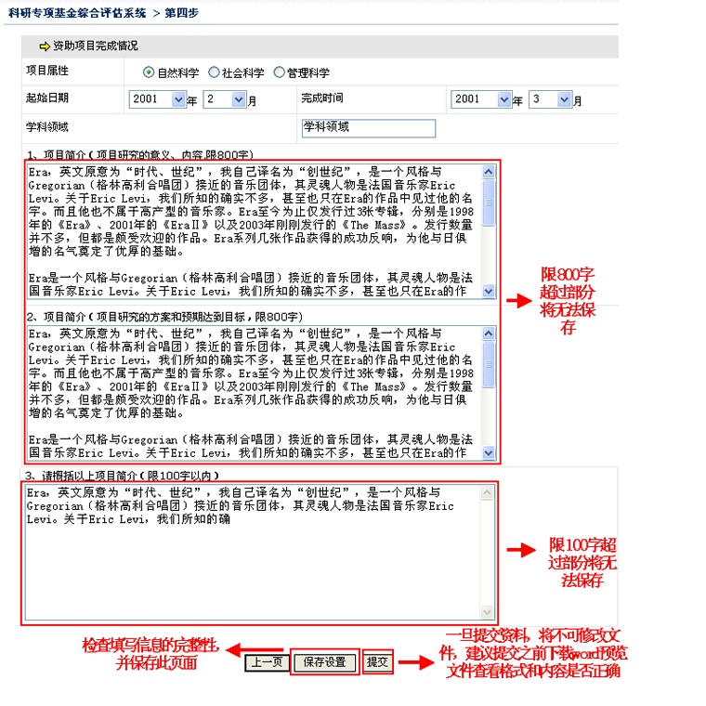
填写完此页后请检查填写信息的完整性，并点击按钮保存此页面。是指将申报材料提交至教师所在学校人事部门。在点击按钮前请下载word预览文件查看格式和内容是否正确，一旦提交，教师将不能再修改申报信息，除非由校人事部门将其材料退回。

10、所有数据填写完毕后，也可以点击页面左边的打印，进行打印预览。
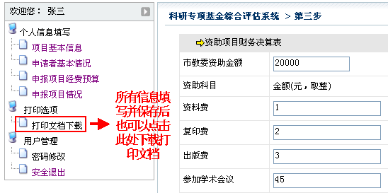

11、修改密码
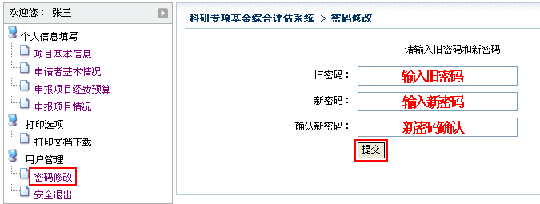
点击后，系统将进入密码修改页面，按提示输入旧密码和新密码后按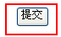，实现密码修改。

